新人教版生物学必修1《分子与细胞》知识梳理
- 细胞的能量供应和利用
第1节 降低化学反应活化能的酶
1.【实验】比较过氧化氢在不同条件下的分解(重在理解)
反应式：2H₂O₂2H₂O＋ O₂ ↑
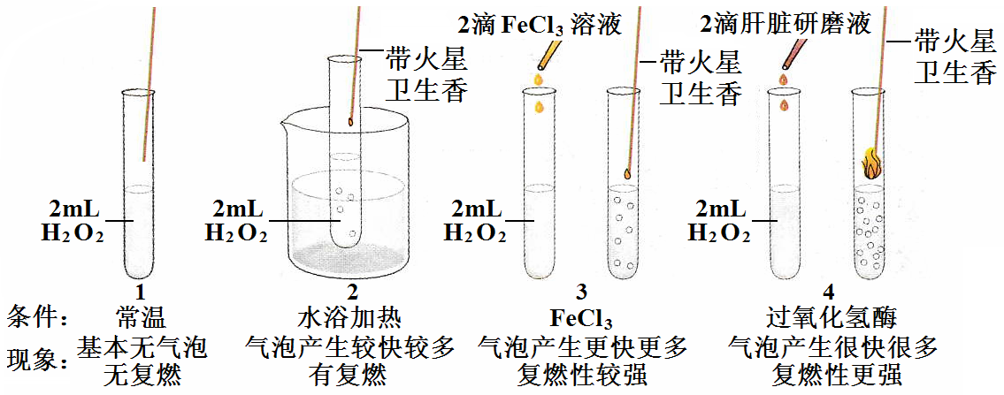
(1)变量分析(自变量、因变量、无关变量)
①实验条件常温、加热、氯化铁溶液、
肝脏研磨液属于 自变量 。
②H₂O₂分解速率(指标：气泡产生
数量、速度，卫生香燃烧情况)属
于 因变量 。
③试管中H₂O₂溶液的性质、浓度和
用量、FeCl₃和肝脏的新鲜程度、加入试剂的量等属于 无关变量 。
(2)对照实验
①对照实验一般要设置对照组和 实验组 ，对照组起 对照 作用。
本实验对照组是 1 组，实验组是 2、3、4 组。
②在对照实验中，除了要观察的变量(自变量)外，其他变量(无关变量)都应当始终 保持相同 。
无关变量要始终 相同且适宜 。
③实验设计原则： 单一变量原则 、 对照性原则 、 等量适宜原则 、 可观测性原则 等。
(3)实验分析
①4组和1组对照，说明酶具有 催化 作用。
②4组和3组对照，自变量是 催化剂种类 ，说明H₂O₂酶 加快H₂O₂分解的速率 更显著，即酶的催化作用具有 高效 性。
(4)加热、Fe^{3＋}、H₂O₂酶促进H₂O₂分解的原理
①加热能促进H₂O₂分解是因为提供了 能量 。
②Fe^{3＋}、H₂O₂酶能促进H₂O₂分解是因为 降低了化学反应的活化能 。
2. 酶的本质
(1)概念：酶是由 活细胞 产生的具有 催化 作用的有机物，其中绝大多数酶是 蛋白质 ，少数酶是 RNA 。
(2)酶的作用： 催化 作用；酶的作用机理： 降低化学反应的活化能 。
酶在催化学反应前后自身性质和数量 不变 (改变/不变)。
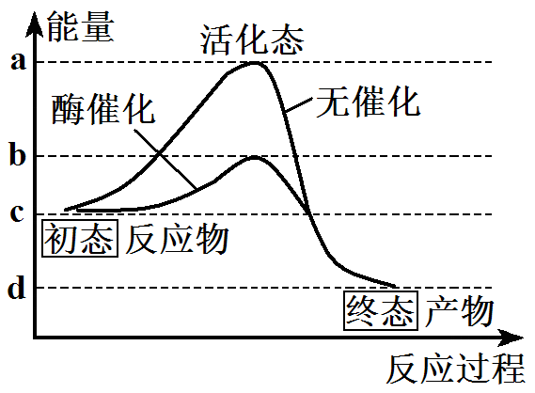
(3)合成酶的原料： 氨基酸 或 核糖核苷酸 。
(4)合成酶的主要场所： 核糖体 。(注：还有细胞核、线粒体、叶绿体)
(5)酶的作用场所：可以在 细胞内、细胞外、体外 发挥催化作用。
3. 酶作用机理曲线分析(右图)
(1)ac段表示 无催化剂 时反应进行所需要的活化能；

bc段表示 酶催化 时反应进行所需要的活化能；
ab段表示 酶降低的活化能 。
(2)在图中画出无机催化剂催化反应的曲线。
4. 酶的特性
(1)高效性：酶的催化效率大约是 无机催化剂 的10⁷～10¹³倍。同无机催化剂相比，酶 降低活化能 的作用更显著，因而催化效率更高。
(2)专一性：一种酶只能催化 一种 或 一类 化学反应，因为酶只能催化与其 结构互补 的底物。
据酶的专一性可知：能催化淀粉水解的酶是 淀粉酶 ，能催化蔗糖水解的酶是 蔗糖酶 ，能催化唾液淀粉酶水解的酶是 蛋白酶 ，能催化植物细胞壁水解的酶是 纤维素酶和果胶酶 。
(3)作用条件较温和(温和性)：酶需要适宜的 温度 和 pH 。
酶促反应速率与温度(pH)的关系曲线都是 抛物线 ，如下图所示：
0
最适温度 温度
酶促反应速率
0
最适pH pH
酶促反应速率

①在最适宜的 温度 和 pH 条件下，酶的活性最高。温度和pH偏高或偏低，酶活性都会明显 降低 。
② 过酸 、 过碱 或 温度过高 ，会使酶的 空间结构 遭到破坏，使酶 永久失活 。
③低温 抑制 酶的活性，但酶的空间结构 稳定 ，在适宜的温度下酶的活性可以 升高 。
④酶制剂适于在 低温、最适pH 下保存。
⑤人体内酶的最适温度在 37℃ 左右，胃液的最适pH范围为 0.9-1.5 (酸性环境)。
5. 实验分析
(1)酶本质的鉴定
①方法一：颜色反应法：蛋白质类酶可用 双缩脲 试剂鉴定，反应后呈 紫 色；
RNA类酶可用 吡罗红 鉴定，反应后呈 红 色。
②方法二：酶解法：据酶的专一性：蛋白质类酶能被 蛋白酶 水解；RNA类酶能被 RNA酶 水解。
(2)验证酶的高效性，实验的自变量是 催化剂的种类(酶和无机催化剂) 。
(3)验证酶的专一性，实验的自变量是 酶的种类 或 底物的种类 。
(4)探究温度对酶活性的影响，自变量是 温度 ，因变量是 反应速率 。该实验不能用H₂O₂作为材料，因为 H₂O₂受热会加快分解 。一般用 淀粉 为材料来探究温度对酶活性的影响，且检测时只能用 碘液 ，不能用 斐林 试剂，因为该试剂需要 水浴加热 ，而该实验需要严格控制 温度 。
(6)探究pH对酶活性的影响，自变量是 pH ，因变量是 反应速率 。实验不能用淀粉作为材料，因为 淀粉在酸性条件下会分解 。
(7)探究酶活性的最适温度(或pH)，应设置一系列的 温度(或pH)梯度 ，然后测出相应温度(或pH)下酶的活性，若所得数据出现 峰值 ，则其对应值就是该酶的最适温度(或pH)。若没有出现峰值，则扩大范围，继续实验，直到出现 峰值 。

6. 曲线分析
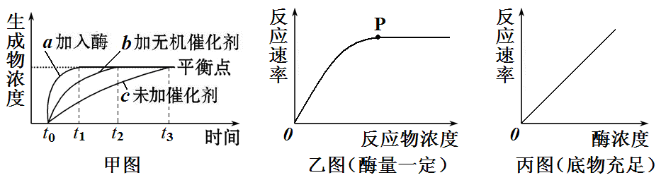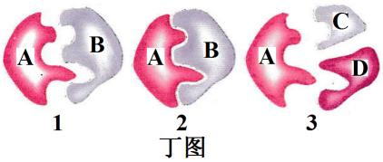
(1)甲图
①平衡点指 生成物总量 。
②曲线a与c对照，说明酶具有 催化 作用。
③曲线a与b对照，自变量是 催化剂种类 ，说明酶具有 高效 性。
④曲线a、b、c反应速率从快到慢依次是 a＞b＞c ，说明催化剂只能改变达到平衡点的 时间 ，不能改变平衡点的高低。平衡点高低取决于 反应物的数量 ，增加反应物，平衡点 上 移。
(2)乙图：OP段限制因素是 反应物浓度(数量) ，P点后限制因素是 酶的浓度(数量) 。
(3)丙图：在底物充足的前提下，反应速率与酶浓度呈 正比 。
(4)丁图：表示酶的 专一 性，其中 A 代表酶， B 代表反应物， C、D 代表生成物。

第2节 细胞的能量“货币”ATP
1. ATP的功能： ATP 是细胞生命活动的直接能源物质。(提醒：ATP并不是唯一的直接能源物质)
2. ATP的结构
(1)ATP中文名称： 三磷酸腺苷 ，是细胞内的一种高能磷酸化合物。
(2)ATP的结构简式： A—P～P～P ，其中“A”代表 腺苷 (由 腺嘌呤 和 核糖 组成)，“T”代表三，“P”代表 磷酸基团 ，“—”代表 普通磷酸键 ，“～”代表 高能磷酸键 。
一个ATP分子中有 1 个A， 2 个高能磷酸键， 3 个磷酸基团。
(3)ATP去掉1个磷酸基团后叫 ADP(二磷酸腺苷) ；ATP去掉2个磷酸基团后叫 AMP(一磷酸腺苷/腺嘌呤核糖核苷酸) ，是组成 RNA 的基本单位之一。
(4)ATP的组成元素： C、H、O、N、P 。(注：DNA、RNA、磷脂、ATP组成元素都是CHONP)
(5)特点：ATP在细胞中含量 少 ，化学性质 不稳定 ， 远离A 的高能磷酸键容易水解。
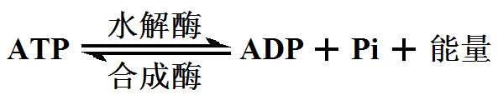
3. ATP和ADP可以相互转化： 。
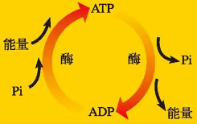
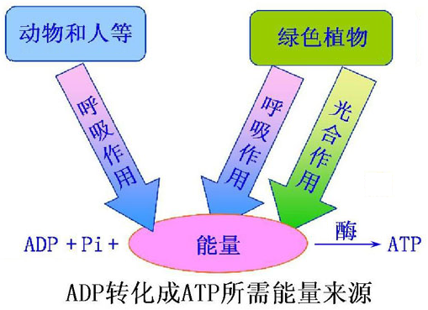
图5-5 ATP与ADP相互转化示意图

(1)ATP的合成：ADP＋Pi＋能量ATP。能量来自 太阳能 或物质氧化分解释放的 化学能 ，
能量去向是储存于ATP 远离A的高能磷酸键 中。
①动物、人、真菌和大多数细菌合成ATP的生理过程是 呼吸作用 。
绿色植物叶肉细胞中合成ATP的生理过程是 呼吸作用 、 光合作用 。
绿色植物根尖细胞中合成ATP的生理过程是 呼吸作用 。
②动物细胞中能合成ATP的细胞器是 线粒体 。
绿色植物叶肉细胞中能合成ATP的细胞器是 线粒体 、 叶绿体 。
绿色植物根尖细胞中能合成ATP的细胞器是 线粒体 。
(2)ATP的水解：ATPADP＋Pi＋能量。能量来自ATP 远离A的高能磷酸键 的水解，
能量去向是用于 各项生命活动 。
(3)ATP与ADP的相互转化反应式 不属于 (属于/不属于)可逆反应，其中 物质 可逆， 能量
不可逆，酶 不相同 (相同/不相同)。
4. ATP的利用
(1)吸能反应一般与 ATP水解 的反应相联系，由ATP水解提供能量。
放能反应一般与 ATP的合成 相联系，释放的能量储存在ATP中。
(2)主动运输、胞吞、胞吐、生物发电、生物发光、肌细胞收缩、物质合成、大脑思考所需能量的直接来源都是 ATP 。
5. 能源相关知识归纳
(1)能量的最终来源： 太阳能 。 (2)细胞中的三大能源物质： 糖类、脂肪、蛋白质 。
(3)生物体生命活动的主要能源物质： 糖类 。 (4)细胞生命活动的主要能源物质： 葡萄糖 。
(5)植物细胞中的储能物质： 淀粉 ；动物细胞中的储能物质： 糖原 。
(6)细胞内良好(主要)的储能物质： 脂肪 。 (7)细胞生命活动的直接能源物质： ATP 。

第3节 细胞呼吸的原理和应用
1.【探究】探究酵母菌细胞呼吸的方式
(1)酵母菌是一种单细胞 真菌 ，属于 真核 (真核/原核)生物。在有氧和无氧条件下都能生存，
(2)CO₂和酒精的检测 属于 兼性厌氧 菌。
①CO₂可使澄清 石灰水 变浑浊，也可使 溴麝香草酚蓝 水溶液由 蓝 变 绿 再变 黄 。
②酒精在 酸 性条件下与 橙 色的 重铬酸钾 反应变成 灰绿 色。
(3)配制酵母菌培养液的葡萄糖溶液要 煮沸冷却 ，煮沸的目的是 杀菌除氧 ，冷却是为了防止
高温杀死酵母菌 。
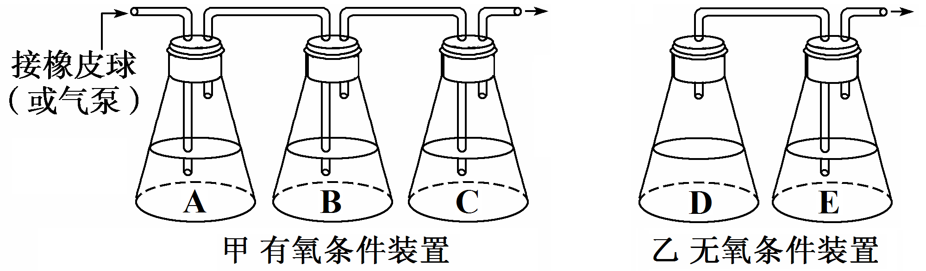
(4)实验装置：

①10%NaOH溶液应放在 A 瓶中，作用是 除去空气中的CO₂/排除空气中CO₂对实验结果的干扰 。
②酵母菌培养液应放在 B、D 瓶中。
③澄清石灰水或溴麝香草酚蓝水溶液应放在 C、E 瓶中。
④D瓶封口放置一段时间后，再连通盛有澄清石灰水的锥形瓶，目的是 消耗瓶中的O₂，防止酵母菌的有氧呼吸对实验结果的干扰 。
⑤CO₂检测时， C 瓶的石灰水浑浊度高， C 瓶的溴麝香草酚蓝水溶液变色快。
⑥酒精检测时检测液应取自 B、D 瓶，其中只有取自 D 瓶的检测液加入重铬酸钾后呈灰绿色。
(5)在有氧条件下，酵母菌通过细胞呼吸产生大量的 二氧化碳 和 水 。
在无氧条件下，酵母菌通过细胞呼吸产生 酒精 和少量的 二氧化碳 。
2. 有氧呼吸
(1)概念：细胞在 O₂ 的参与下，通过 多种酶 的催化作用，把 葡萄糖 等有机物 彻底氧化 分解，产生 二氧化碳(CO₂) 和 水(H₂O) ，释放 能量 ，生成 大量ATP 的过程。
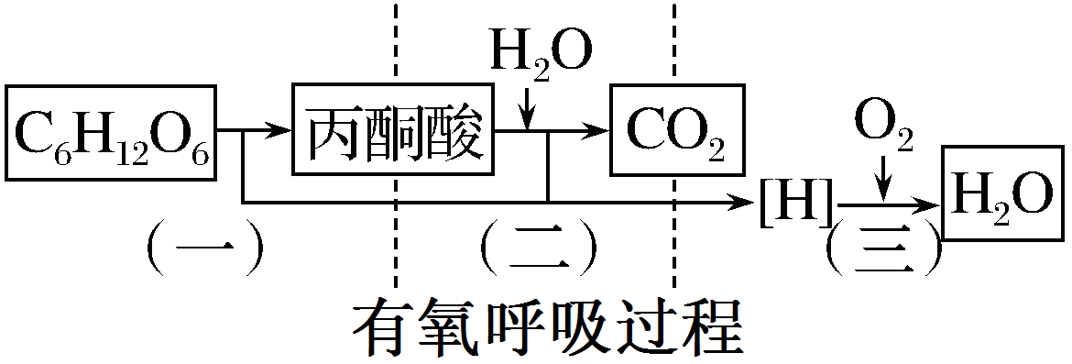
(2)有氧呼吸场所： 细胞质基质 和 线粒体 (主要)。
(3)线粒体增大膜面积方式： 内膜向内腔折叠形成嵴 。
与有氧呼吸有关的酶分布于线粒体的 基质 中和 内膜 上。
(4)有氧呼吸过程
阶段 | 场所 | 物质变化 | 能量变化
第一阶段 | 细胞质基质 | 1葡萄糖(C₆H₁₂O₆)→2丙酮酸(C₃H₄O₃)＋4[H] | 少量能量
第二阶段 | 线粒体基质 | 2丙酮酸(C₃H₄O₃)＋6H₂O→6CO₂＋20[H] | 少量能量
第三阶段 | 线粒体内膜 | 24[H]＋6O₂→12H₂O | 大量能量
(5)有氧呼吸总反应式： C₆H₁₂O₆＋6H₂O＋6O₂6CO₂＋12H₂O＋大量能量 。
(6)有氧呼吸过程中：葡萄糖(C₆H₁₂O₆)参与 第一 阶段，H₂O参与 第二 阶段，O₂参与 第三 阶
段(作用：与 [H] 结合生成 H₂O ，释放 大量 能量)；CO₂生成于 第二 阶段，H₂O生成于
第三 阶段； 第三 阶段释放能量最多。有氧呼吸产生的[H]实质是 NADP(还原型辅酶Ⅰ) 。
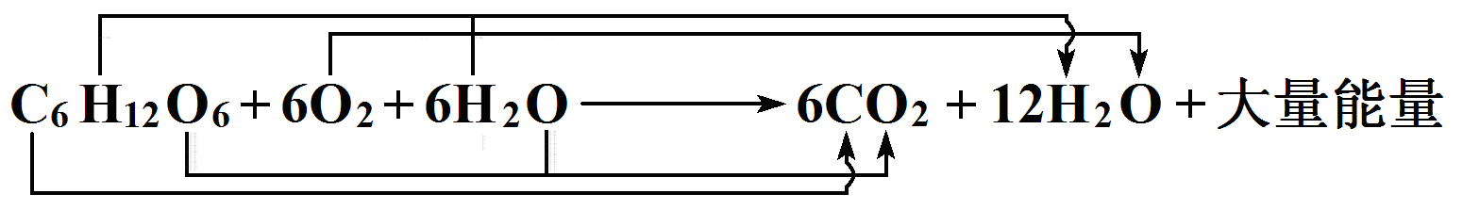
(7)有氧呼吸各元素去向： 。
①研究元素去向的方法： 同位素标记法 。
②产物CO₂中的：C来自 葡萄糖 ，O来自 葡萄糖 和 水 ；
产物H₂O中的：H来自 葡萄糖 和 水 ，O来自 氧气 。
3. 无氧呼吸
(1)无氧呼吸两个阶段都在 细胞质基质 中进行。无氧呼吸 第一 阶段与有氧呼吸完全相同，都产生了共同的中间产物 丙酮酸 ；第二阶段在不同酶的催化下生成 酒精和CO₂ 或 乳酸 。
(2)无氧呼吸总反应式
①酵母菌、多数植物、苹果： C₆H₁₂O₆2C₂H₅OH(酒精)＋2CO₂＋少量能量 。
②乳酸菌、骨骼肌、马铃薯块茎、甜菜块根、玉米胚： C₆H₁₂O₆2C₃H₆O₃(乳酸)＋少量能量 。
注：不同生物无氧呼吸的产物不同，是因为 酶的种类 不同。无氧呼吸产生的[H]实质是 NADH 。
(3)无氧呼吸只在 第一 阶段释放出 少量 (大量/少量)能量，合成 少量 (大量/少量)ATP。
4. 细胞呼吸拓展分析
(1)细胞呼吸过程中：葡萄糖只能在 细胞质基质 中被利用；丙酮酸在有氧条件下进入 线粒体 中被利用，无氧条件下在 细胞质基质 中被利用。
(2)细胞呼吸的实质是 氧化分解有机物，释放能量，合成ATP ，其中大部分能量以 热能
形式散失，只有少部分能量储存在 ATP 中，用于生物体的各项生命活动。
(3)①有氧呼吸有机物 彻底 (彻底/不彻底)氧化分解，因此释放的能量 多 (多/少)。
②无氧呼吸有机物 不彻底 (彻底/不彻底)氧化分解，因此释放的能量 少 (多/少)，大部分
能量存留在 酒精或乳酸 中。
(4)①分解等量葡萄糖，有氧呼吸和无氧呼吸CO₂生成量之比为 3:1 。
②产生等量CO₂，有氧呼吸和无氧呼吸葡萄糖消耗量之比为 1:3 。
(5)好氧菌(有氧呼吸)、厌氧菌(无氧呼吸)细胞呼吸的场所在 细胞质 。
5. 细胞呼吸原理的运用
(1)用透气的消毒纱布或松软的“创可贴”包扎伤口，是为了抑制伤口处 厌氧菌 的繁殖。
(2)疏松土壤、稻田定期排水，促进根系的 有氧 呼吸，防止根系无氧呼吸而引起 酒精 中毒。
(3)酿酒过程中，前期通入无菌空气让酵母菌进行 有氧 呼吸，大量繁殖；后期封闭发酵罐，让酵母菌进行 无氧 呼吸，产生酒精。
(4)向发酵罐通入无菌空气，利用醋酸杆菌、谷氨酸棒状杆菌的 有氧 呼吸生产味精。
(5)提倡慢跑等有氧运动，避免肌细胞 无氧 呼吸产生大量 乳酸 ，而使肌肉酸胀乏力。
(6)食品真空包装、充加CO₂能抑制 细胞 呼吸，延长保存期。
注：破伤风芽胞杆菌为 原核 生物，只能进行 无氧 呼吸。
6. 细胞呼吸方式的判断(以葡萄糖为底物)
(1)消耗O₂或产生H₂O⇒存在 有氧 呼吸。 (2)不消耗O₂，只产生CO₂⇒只进行 无氧 呼吸。
(3)O₂吸收量＝CO₂产生量⇒只进行 有氧 呼吸。
O₂吸收量＜CO₂产生量⇒ 有氧呼吸和无氧呼吸都进行，多于CO₂来自无氧呼吸 。
O₂吸收量＞CO₂产生量⇒呼吸底物中存在 脂肪 ，因为 脂肪中H多O少，氧化分解时耗O₂多。
(4)酒精量＝CO₂产生量⇒只进行 无氧 呼吸。
酒精量＜CO₂产生量⇒ 有氧呼吸和无氧呼吸都进行，多于CO₂来自有氧呼吸 。
(5)VCO₂/ VO₂＝4/3⇒有氧呼吸与无氧呼吸强度 相同 ，葡萄糖消耗量一样多；
VCO₂/ VO₂＞4/3⇒ 无氧 呼吸占优势，消耗葡萄糖多；
VCO₂/ VO₂＜4/3⇒ 有氧 呼吸占优势，消耗葡萄糖多。
7. 酵母菌、植物组织细胞呼吸曲线分析
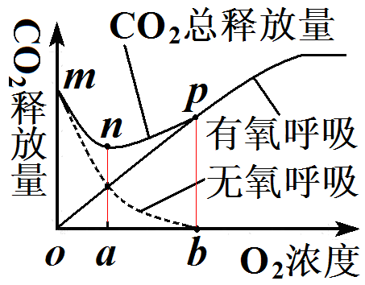
(1)0点：细胞只进行 无氧 呼吸。
(2)0～b段： 有氧 呼吸和 无氧 呼吸同时进行，随O₂浓度增加， 无氧
呼吸受到抑制而逐渐减弱， 有氧 呼吸逐渐增强。a点时，有氧呼吸和无氧呼
吸CO₂产生量相同，但两者呼吸强度不同，有机物消耗量之比为 1:3 。
(3)b点后：细胞只进行 有氧 呼吸。
(4)水果、蔬菜、粮食的储存应选择 a 点O₂浓度，因为此浓度下 细胞呼吸强度最低 。
(5)mn段CO₂释放量逐渐减少的原因：无氧呼吸逐渐减弱，但由于O₂浓度较低，有氧呼吸也比较弱。
(6)np段CO₂释放量逐渐增多的原因：随O₂浓度增高，有氧呼吸逐渐增强。
(7)有氧呼吸CO₂释放量也可表示 O₂ 吸收量。
(8)两条实线间的距离可表示 无氧 呼吸强度，当两曲线重合时(距离为0)，无氧呼吸强度为 0 。

第4节 光合作用与能量转化
1.【实验】绿叶中色素的提取和分离
(1)色素的提取：绿叶中的色素能够溶解在有机溶剂 无水乙醇(体积分数100%酒精) 中。
(2)色素的分离：不同色素在 层析液 中的溶解度不同， 溶解度高 的随层析液在滤纸上扩散的
快，反之则慢，这样，色素就会随着 层析液 在滤纸上的扩散而分离开。分离方法： 纸层析法 。
(3)试剂及药品作用
①无水乙醇作用： 溶解、提取色素 ； ②层析液作用： 分离色素 ；
③SiO₂作用：破坏细胞结构，使叶片研磨更充分；④CaCO₃作用：保护叶绿素/防止研磨中叶绿素被破坏。
(4)分离过程中不能让滤液细线触及层析液，原因是 避免滤液细线中的色素直接溶于层析液中 。
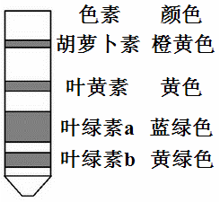
(5)色素分离结果(见右图)
滤纸条上观察到 4 条色素带，自上而下依次是 胡萝卜素 、 叶黄素 、
叶绿素a 和 叶绿素b 。可知 胡萝卜素 的溶解度最高， 叶绿素b 的
溶解度最低； 叶绿素a 的含量最多。
(6)提取和分离现象异常原因分析
Ⅰ.收集到的滤液绿色过浅
原因：①未加 SiO₂ ，研磨不充分；②使用放置数天的菠菜叶，滤液色素(叶绿素)含量 较低 ；
③一次加入大量的 无水乙醇 ，提取浓度太低；④未加 CaCO₃ 或加入过少，色素分子被破坏。
Ⅱ.滤纸条看不见色素带
原因：①忘记画 滤液细线 ；②滤液细线接触到 层析液 ，且时间较长，色素全部溶解到层析液中。
Ⅲ.滤纸条色素带重叠原因：①滤液细线画的 过粗 。
2. 捕获光能的色素
(1)绿叶中的色素包括 叶绿素 和 类胡萝卜素 两大类，其中 叶绿素 含量最多(约占3/4)。
叶绿素分为 叶绿素a 和 叶绿素b ，类胡萝卜素分为 胡萝卜素 和 叶黄素 。
(2)叶绿素分子中含有 Mg 元素；叶绿素的合成需要 光照 条件，黑暗中植物幼苗会长成黄化苗；低温会破坏 叶绿素 分子，而 类胡萝卜素 分子稳定，因此秋冬季多数绿色植物叶片变黄。
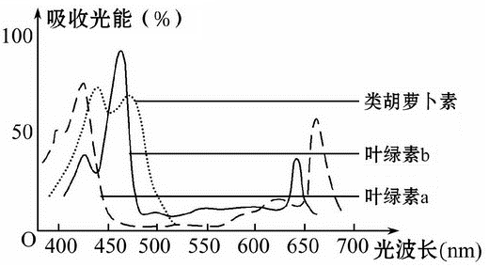
(3)叶绿素主要吸收 蓝紫光 和 红光 ，类胡萝卜素主要吸收
蓝紫光 。叶绿素对 绿光 吸收量最少，绿光被反射出来，所
以叶片呈现绿色。色素只能吸收 可见光 进行光合作用，不能吸收
红外光和紫外光。(见右图)
3. 捕获光能的结构
(1)光合作用的场所是 叶绿体 。叶绿体增大膜面积方式： 类囊体堆叠形成基粒 。
(2)吸收光能的四种色素分布在 类囊体薄膜 上；与光合作用有关的酶分布在 类囊体薄膜 上和 叶绿体基质 中。
(3)叶绿体功能验证试验——恩格尔曼实验
①过程：水绵＋好氧菌 极细光束照射→好氧菌集中于叶绿体 被光束照射 的部位
完全曝光→好氧菌分布于叶绿体 所有受光 的部位
②结论：叶绿体是绿色植物 光合作用 的场所，氧气是由 叶绿体 释放的。
③评价：a.该实验设置 极细光束 和 黑暗 、 完全曝光 和 黑暗 两组对照。
b.自变量是 光照的有无 ，因变量是 好氧细菌 的分布位置。
4. 光合作用的探究历程
(1)英国科学家普利斯特利证明植物可以 更新空气 ，但没有明确植物更新空气的 成分 。
(2)荷兰科学家英格豪斯500多次植物更新空气实验证明：植物体只有 绿叶 在 阳光 照射下，才能更新空气。
(3)德国科学家梅耶，根据能量转化与守恒定律明确指出：植物在进行光合作用时，把 光能 转换成
化学能 储存起来。
(4)萨克斯实验证明：植物叶片在光合作用中产生了 淀粉 ， 光 是绿色植物光合作用的必要条件。
(5)恩格尔曼实验证明：O₂是 叶绿体 释放出来的， 叶绿体 是绿色植物进行光合作用的场所。
(6)鲁宾和卡门实验证明：光合作用释放的O₂全部来自 水 ，实验方式是 同位素标记法 。
(7)卡尔文用 ¹⁴C 标记的¹⁴CO₂供小球藻(一种绿藻，真核生物)进行光合作用，然后追踪检测其放射性。实验探明了 CO₂中的碳 在光合作用中转化成 有机物中碳 的途径(即卡尔文循环)。
归纳：分泌蛋白研究、鲁宾和卡门实验、卡尔文实验实验方法都是 同位素标记法 。
5. 光合作用的过程
(1)概念：光合作用是指绿色植物通过 叶绿体 ，利用 光能 ，把 二氧化碳和水 转化成储
存能量的 有机物 ，并且释放出 氧气 的过程。
光能
叶绿体
(2)总反应式(产物为葡萄糖)： CO₂＋12H₂O C₆H₁₂O₆＋6H₂O＋6O₂ 。
(3)过程分析
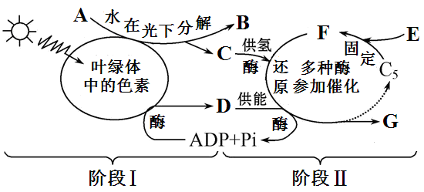
①图中阶段Ⅰ是 光反应 阶段，在 叶绿体类囊体薄膜 上进行；
阶段Ⅱ是 暗反应 阶段，在 叶绿体基质 中进行。
②A是 H₂O ，B是 O₂ ，C是 [H] ，D是 ATP ，E是 CO₂ ，F是 C₃ ，G是 (CH₂O) 。
③光反应阶段物质转化：水的光解：2H₂O4[H]＋O₂；ATP的合成：ADP＋Pi＋光能ATP。
能量转换： 光能 → ATP中活跃的化学能 。 [H]的实质是 NADPH(还原型辅酶Ⅱ) 。
④暗反应阶段物质转化：CO₂固定：CO₂＋C₅2C₃；C₃的还原：C₃(CH₂O)＋C₅＋H₂O。
能量转换： ATP中活跃的化学能 → 有机物中稳定的化学能 。
⑤光合作用过程中的能量转换过程是 光能 → ATP中活跃的化学能 → 有机物中稳定的化学能 。
⑥光反应为暗反应提供大量的 [H[和ATP ；暗反应为光反应提供 ADP、Pi 。
⑦[H]和ATP的移动方向 类囊体薄膜→叶绿体基质 。
⑧光合作用的 光 反应合成ATP， 暗 反应消耗ATP，且光反应产生的ATP只能用于 暗反应 。
⑨暗反应生成的(CH₂O)中的能量直接来源于 ATP 。
⑩正午光照强烈，蒸腾作用旺盛，导致叶片部分气孔关闭， CO₂ 供应不足，则短时间内C₃含量 减少 ，C₅含量 增多 ，[H]和ATP含量 增多 。(增多/减少/不变)
假如对正常进行光合作用的植物突然停止光照，CO₂供应正常，则短时间内[H]和ATP含量 减少 ，
C₃含量 增多 ，C₅含量 减少 。(增多/减少/不变)
假如将正常进行光合作用的植物突然移到低浓度CO₂环境中，而光照正常，则短时间内C₃含量
减少 ，C₅含量 增多 ，[H]和ATP含量 增多 。(增多/减少/不变)
影响光合作用强度的环境因素：空气中 CO₂ 的浓度、土壤中 水分 的多少、光照的 强弱 、
光的 成分 、 温度 的高低、矿质元素等。 CO₂ 是暗反应的原料，温度会影响 酶的活性 。
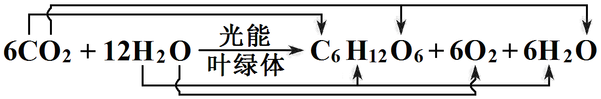
(4)光合作用各元素去向： 。
①研究元素去向的方法： 同位素标记法 。
②¹⁴CO₂中¹⁴C的转移途径：CO₂→C₃→(CH₂O)；C¹⁸O₂中¹⁸O的转移途径：CO₂→C₃→(CH₂O)、H₂O；
H₂¹⁸O中¹⁸O的转移途径： H₂O→O₂ ；³H₂O中³H的转移途径：H₂O→[H]→(CH₂O)、H₂O。
6. 植物体光合速率与光照强度的关系
(1)原理：影响 光反应 阶段，制约 [H]和ATP 的产生，进而制约 暗反应 阶段。
(2)曲线分析
在一定范围内，光合速率随光照强度的升高而加快，超过这一范围后，光合速率达最大值并保持不变。
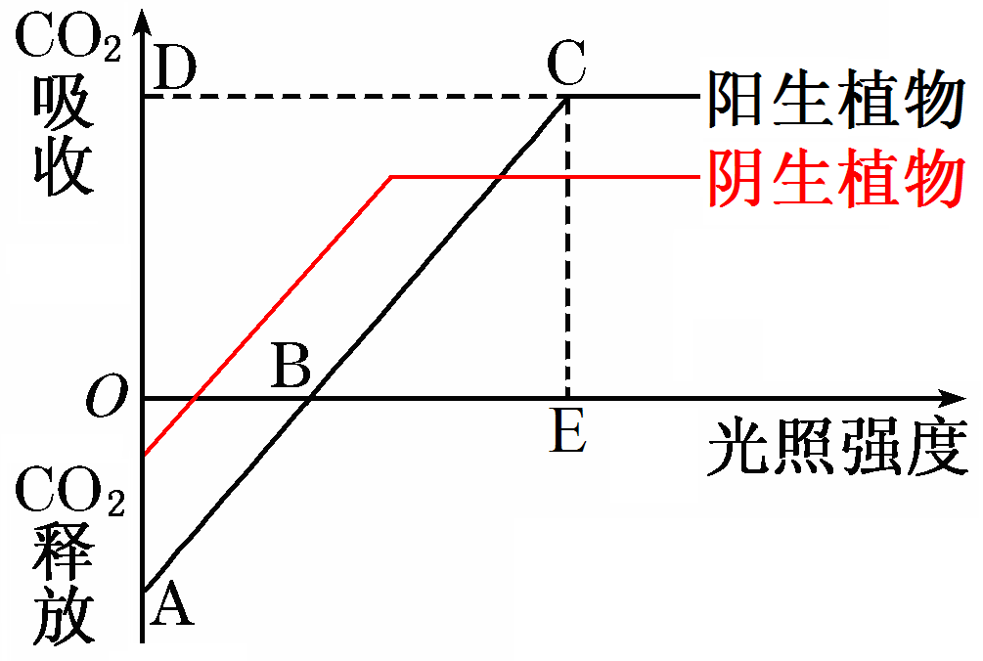
①A点： 黑暗 环境，植物只进行 呼吸 作用消耗有机物。此时，细胞从外界吸收 O₂ ，并放出 CO₂ 。A点叶肉细胞中合成ATP的场所有 细胞质基质 、 线粒体 。A点后有光照，植物光合作用和呼吸作用都进行，叶肉细胞中合成ATP的场所有 细胞质基质 、 线粒体 、 叶绿体 。
②AB段：弱光，植物光合速率 小于 呼吸速率，即植物光合作用有机物制造量 小于 呼吸作用有机物消化量，植物体不能积累有机物。细胞呼吸产生的CO₂：一部分进入 叶绿体 中用于 光合 作用，一部分释放到 空气中 ；细胞呼吸消耗的O₂：一部分由 叶绿体 的 光合 作用提供，一部分从 空气中 吸收，总体表现为植物从外界吸收 O₂ ，并放出 CO₂ 。
③B点：对应光照强度称为 光补偿点 ，植物光合速率 等于 呼吸速率，即植物光合作用有机物制造量 等于 呼吸作用有机物消化量，植物体有机物总量保持不变。此时，细胞呼吸产生的CO₂全部用于 光合 作用，光合作用产生的O₂全部用于 呼吸 作用，植物不与外界进行气体交换。
④B点后：强光，光合速率 大于 呼吸速率，即植物光合作用有机物制造量 大于 呼吸作用有机物消化量，植物体能积累有机物。光合作用固定的CO₂：一部分由 线粒体 的 呼吸 作用提供，一部分从 空气中 吸收；光合作用产生的O₂：一部分进入 线粒体 中用于 呼吸 作用，一部分释放到 空气中 ，总体表现为植物从外界吸收 CO₂ ，并放出 O₂ 。
⑤E点：称为 光饱和点 ，含义是 光合速率达最大值时的最小光照强度 。
⑥限制光合速率的环境因素(外因)：AB段： 光照强度 ；C点后：主要是 CO₂浓度、温度 。
⑦阴生植物的光补偿点和光饱和点都比阳生植物的 低 。
(3)当条件变化时，光(CO₂)补偿点和光饱和点的移动规律
①若改变某一因素(如光照、CO₂浓度)，使光合作用增强，而呼吸作用不受影响，则光补偿点(B点)
左 移，光饱和点(E点) 右 移，D点 上 移。
②若改变某一因素(如温度)，使呼吸作用速率增大，则光补偿点(B点) 右 移，A点 下 移。
7. 画出各生理状态下O₂和CO₂的移动方向(答案略)
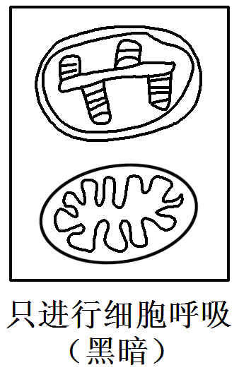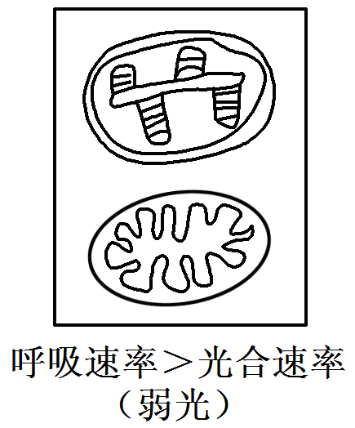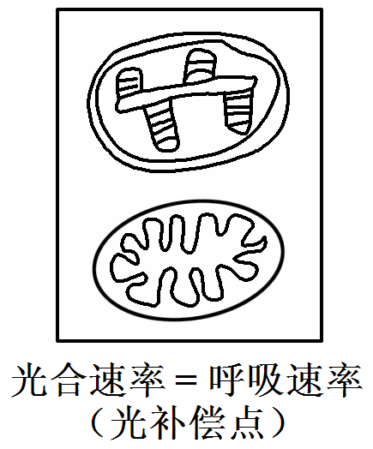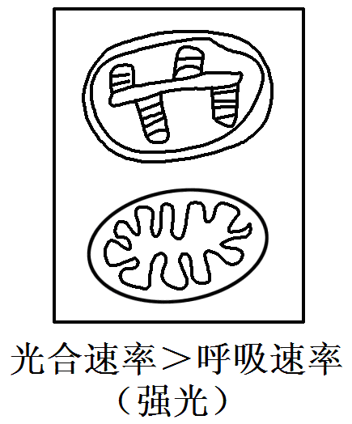
8. 总光合速率、净光合速率、呼吸速率的指标及测定
(1)生理指标
①净光合速率：用 光照 下，单位时间内 CO₂吸收量 、 O₂释放量 或 有机物积累量 表示。
②呼吸速率：用 黑暗 环境中，单位时间内 CO₂释放量 、 O₂吸收量 或
有机物消耗量 表示。
③总光合速率：用单位时间内 CO₂利用量 、 O₂产生量 或
有机物生成量 表示。
三者关系： 总光合速率 ＝ 净光合速率 ＋ 呼吸速率 。
图中：A表示 净光合速率 ，B表示 呼吸速率 ，C表示 总光合速率 。
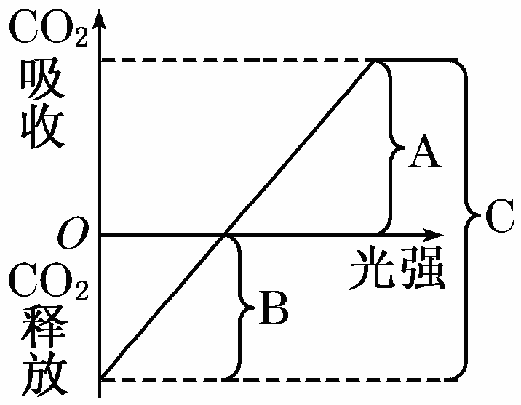
(2)测定
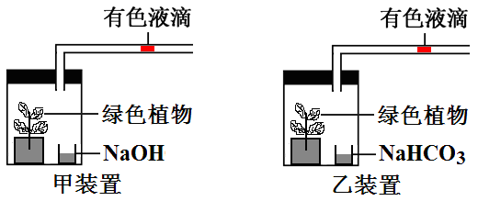
溶液作用：NaOH溶液： 吸收容器中的CO₂ 。
NaHCO₃溶液(CO₂缓冲液)： 为植物光合作用提供CO₂，维持装置中CO₂含量的稳定 。
甲装置： 黑暗 环境中植物只进行细胞呼吸，由于NaOH 溶液吸收了细胞呼吸产生的 CO₂ ，所以单位时间内红色液滴 左 移的距离为细胞呼吸的 O₂ 吸收速率，代表呼吸速率。
乙装置： 光照 条件下植物进行光合作用和细胞呼吸，由于NaHCO₃溶液保证了容器内 CO₂ 浓度的恒定，所以单位时间内红色液滴 右 移的距离为植物的 O₂ 释放速率，代表净光合速率。
【拓展】也可把乙装置置于 黑暗 环境中测定植物的呼吸速率，用 单位时间内O₂吸收速率 表示。
(3)物理误差校正：为防止 气压、温度 等因素所引起的误差，应设置对照实验，即用 死亡的相同植物 分别进行上述实验，根据红色液滴的移动距离对原实验结果进行校正。
9. 曲线分析
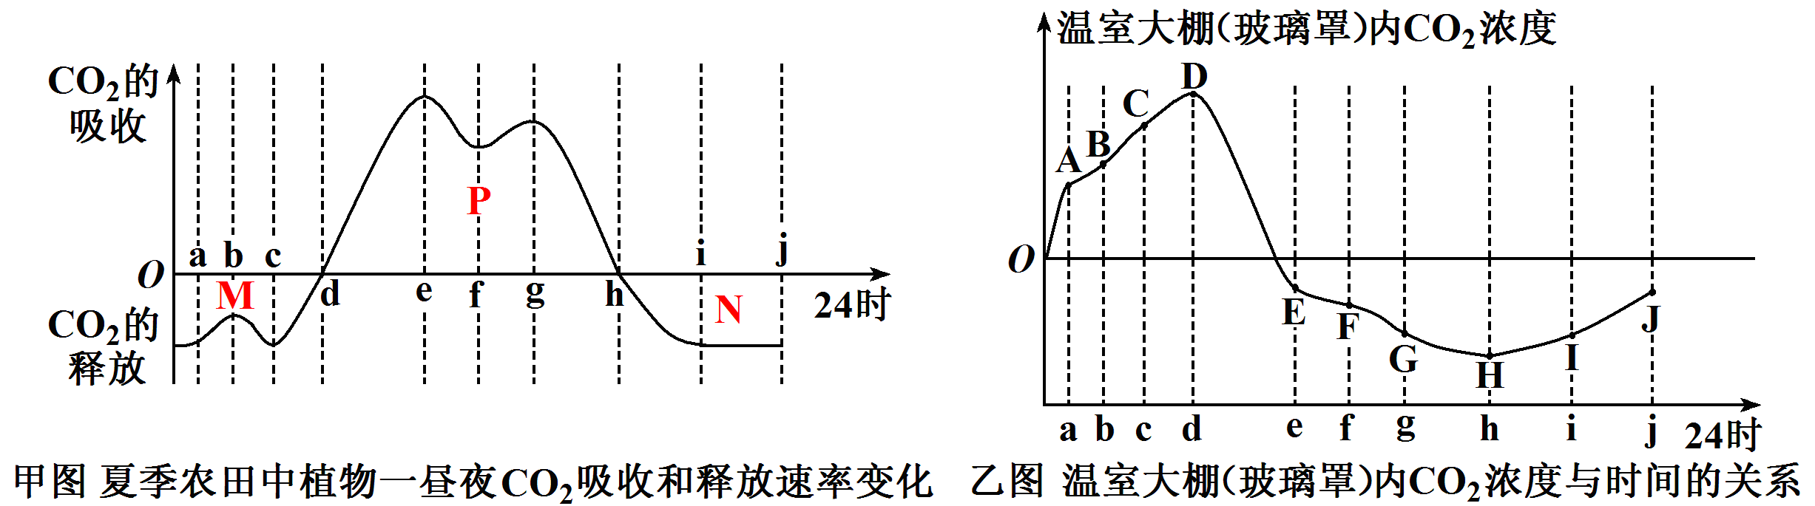
甲图：光合速率＝呼吸速率的点： d、h 。 乙图：光合速率＝呼吸速率的点： D、H 。
Oc段：只进行 呼吸作用 。 OC段：只进行 呼吸作用 。
cd段：光合速率 ＜ 呼吸速率。 CD段：光合速率 ＜ 呼吸速率。
dh段：光合速率 ＞ 呼吸速率。 DH段：光合速率 ＞ 呼吸速率。
hi段：光合速率 ＜ 呼吸速率。 HI段：光合速率 ＜ 呼吸速率。
ij段：只进行 呼吸作用 。 IJ段：只进行 呼吸作用 。
积累有机物最多的点： h 。 积累有机物最多的点： H 。
f点光合速率下降原因：气温过高，导致部分 气孔 关闭，导致 CO₂ 供应不足。
乙图：J点低于O点，植物体有机物总量 增多 ；J点高于O点，植物体有机物总量 减少 ；
J点等于O点，植物体有机物总量 不变 。
10. 化能合成作用
(1)化能合成作用
①概念：利用体外环境中的某些 无机物氧化 时所释放出的能量(化学能)来制造 有机物 。
②实例：生活在土壤中的硝化细菌，能将土壤中的 氨(NH₃) 氧化成亚硝酸(HNO₂)，进而将亚硝酸(HNO₂)氧化成 硝酸(HNO₃) 。硝化细菌能够利用这两个化学反应中释放出的 化学能 ，将 二氧化碳和水 合成为糖类，维持自身生命活动。
(2)自养生物和异养生物
①自养生物：能将无机环境中的无机物 二氧化碳和水 转化为 有机物 的生物。
光能自养生物：利用 光能 进行 光合 作用的生物，如 绿色植物、蓝藻 。
化能自养生物：利用 化学能 进行 化能合成 作用的生物，如 硝化细菌 等。
②异养生物：只能利用环境中现成的 有机物 来维持自身的生命活动，如人、动物、腐生生物、寄生生物 。

